
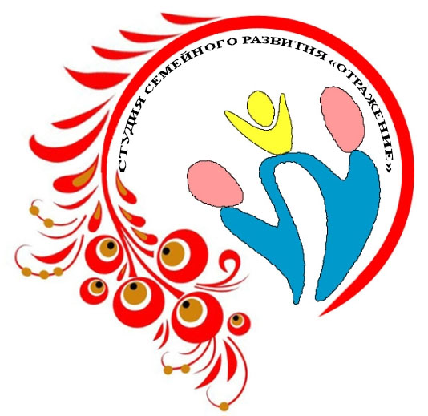
ПИТАНИЕ РЕБЕНКА ОТ 0 ГОДА ДО 3 ЛЕТ
Воспитатель
МБДОУ «Детский сад № 7«Рябинушка»
Загидуллина Г.И.
Малыш старше года может употреблять в пищу практически все продукты: молоко и молочные изделия (за исключением жирного сыра и сметаны), различные фрукты, овощи и крупы (помимо перловки и пшена), нежирное мясо, мясо птицы, язык и нежирную рыбу. Купленные в магазине сыр, сметану, творог, кефир, сельдь и другую соленую рыбу, пшенную и перловую кашу, сардельки, колбасу и сосиски разрешается давать малышам только старше 1,5 года.
Кормить малыша нужно 4 раза в день, но, если он мало ест, можно и 5 раз. На 2-м году жизни дети должны получать более густую и разнообразную пищу: мясные и рыбные тефтели, тушенные на пару котлеты, запеканки, мелко нарезанные овощи в виде салатов и непротертые каши. Очень важно найти правильную замену одного продукта другим. Мясо можно заменить рыбой или творогом, но не кашами, а молоко или кефир – конденсированным молоком.
Старайтесь, чтобы один и тот же продукт не повторялся дважды в день. Если на завтрак малыш съел кашу, на ужин ему нужно дать овощное блюдо. Поскольку по утрам обмен веществ более интенсивный, давайте малышу 2 блюда, например крупяную (овощную) кашу или творог, яйцо в качестве первого блюда и молоко или чай с молоком и бутерброд с маслом и сыром в качестве второго блюда. Обед должен состоять из 3 блюд. Первое блюдо – это мясной, рыбный или овощной суп. В этом случае желудочный сок начинает интенсивнее выделяться, поэтому пища лучше переваривается. Суп не является основным блюдом, поэтому его порция должна быть небольшой. Не рекомендуется часто давать малышу молочные супы, поскольку они не стимулируют выделение желудочного сока, вследствие чего вторые блюда ребенок будет, есть неохотно. Если он постоянно отказывается от второго, можно смешать его с первым блюдом. Но ни в коем случае не давайте вместо супа второе и наоборот.
Для улучшения аппетита перед обедом полезно давать ребенку салат из свежих овощей или винегрет. Овощи натирайте на мелкой пластмассовой терке и заправляйте растительным маслом и солью. Малышу постарше можно нарезать овощи кусочками. Редиску, чеснок и лук давайте понемногу, смешивая с другими овощами. Из приправ в детском питании можно использовать только петрушку и укроп. Специи противопоказаны. Основным блюдом обеда считается второе. Его можно приготовить из мяса, рыбы, творога, овощей и круп. На обед дайте малышу ломтик ржаного хлеба.

